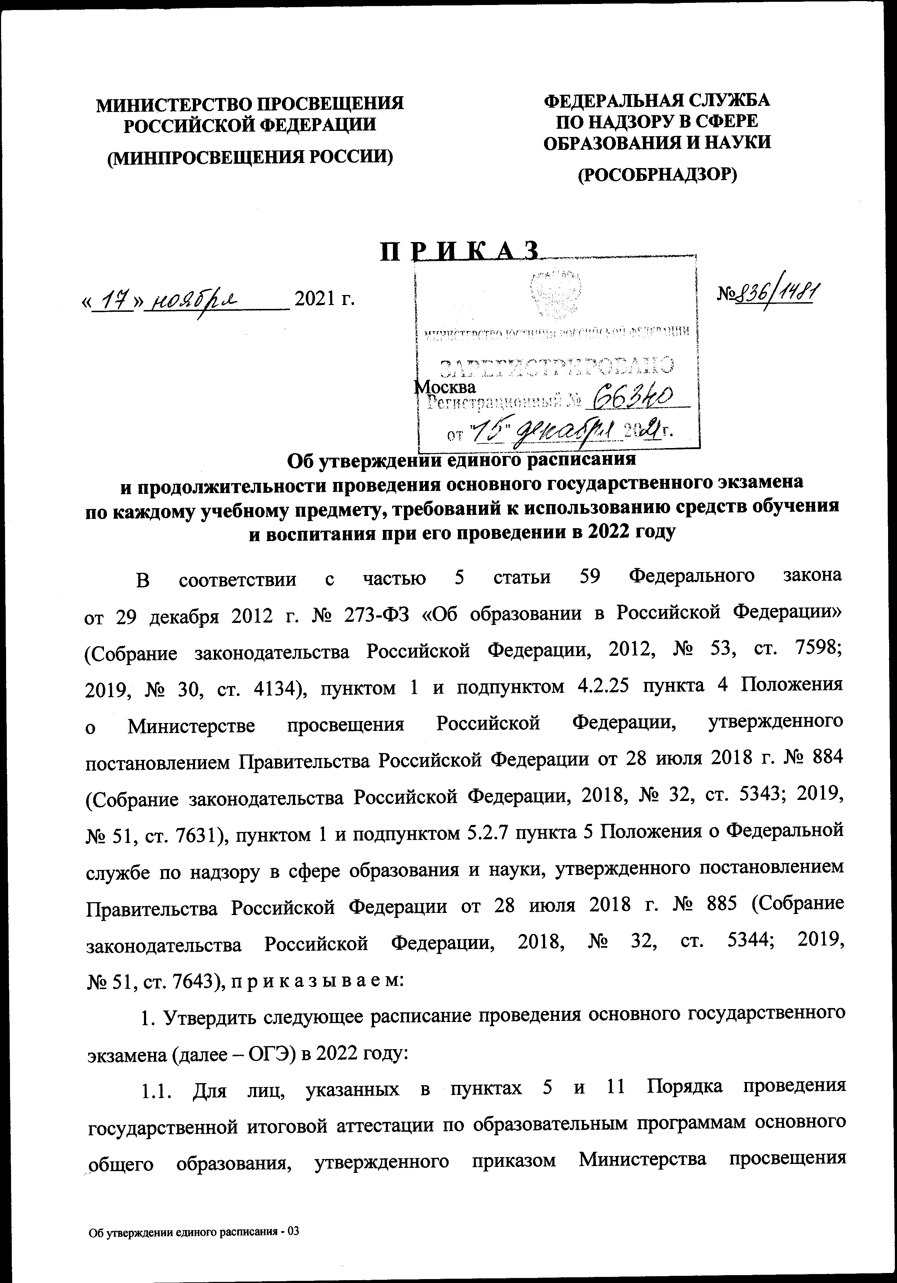

Документ создан в электронной форме. № 23/13558 от 17.12.2021. Исполнитель: Горностаева Ю.В. Страница 2 из 21. Страница создана: 16.12.2021 16:23

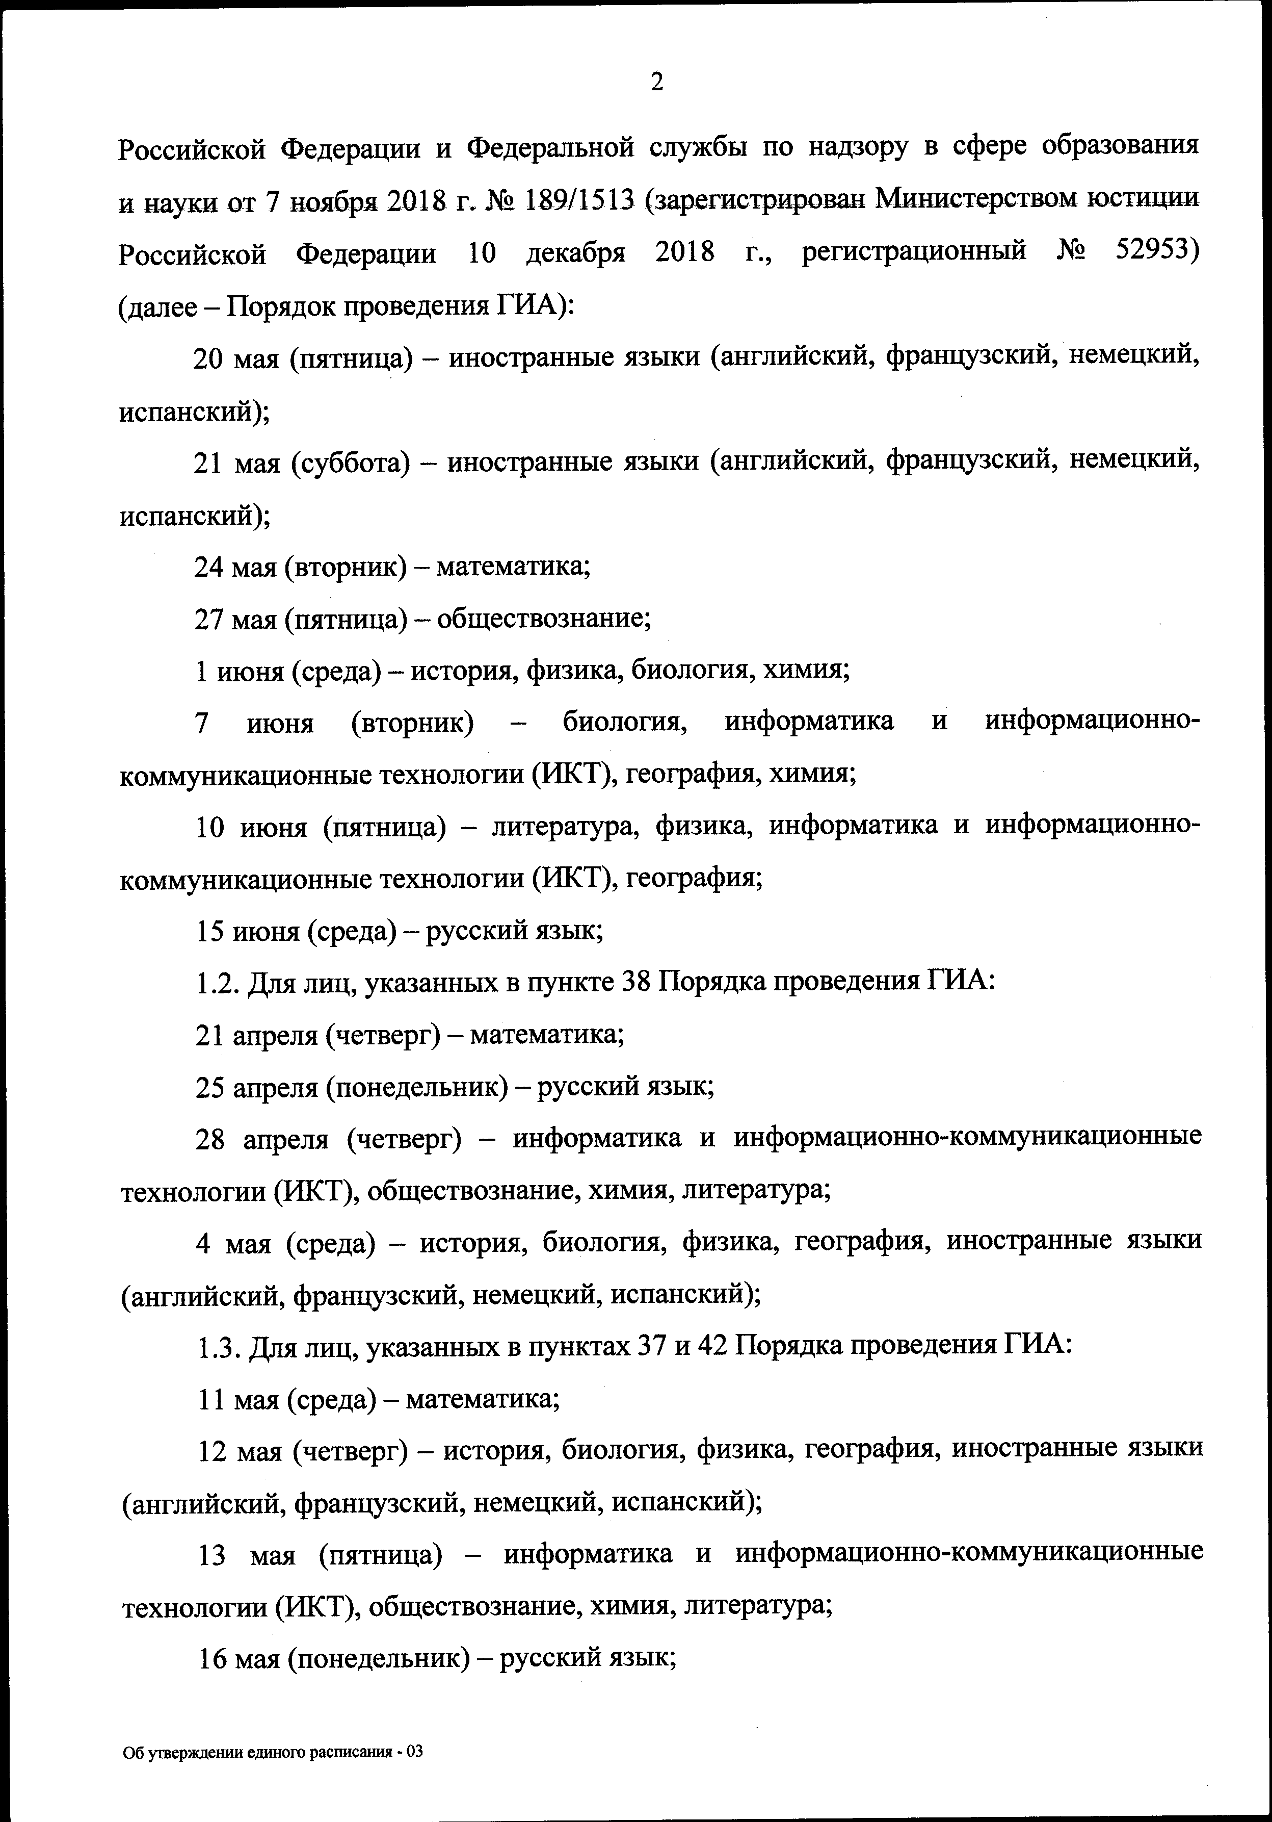

Документ создан в электронной форме. № 23/13558 от 17.12.2021. Исполнитель: Горностаева Ю.В. Страница 3 из 21. Страница создана: 16.12.2021 16:23

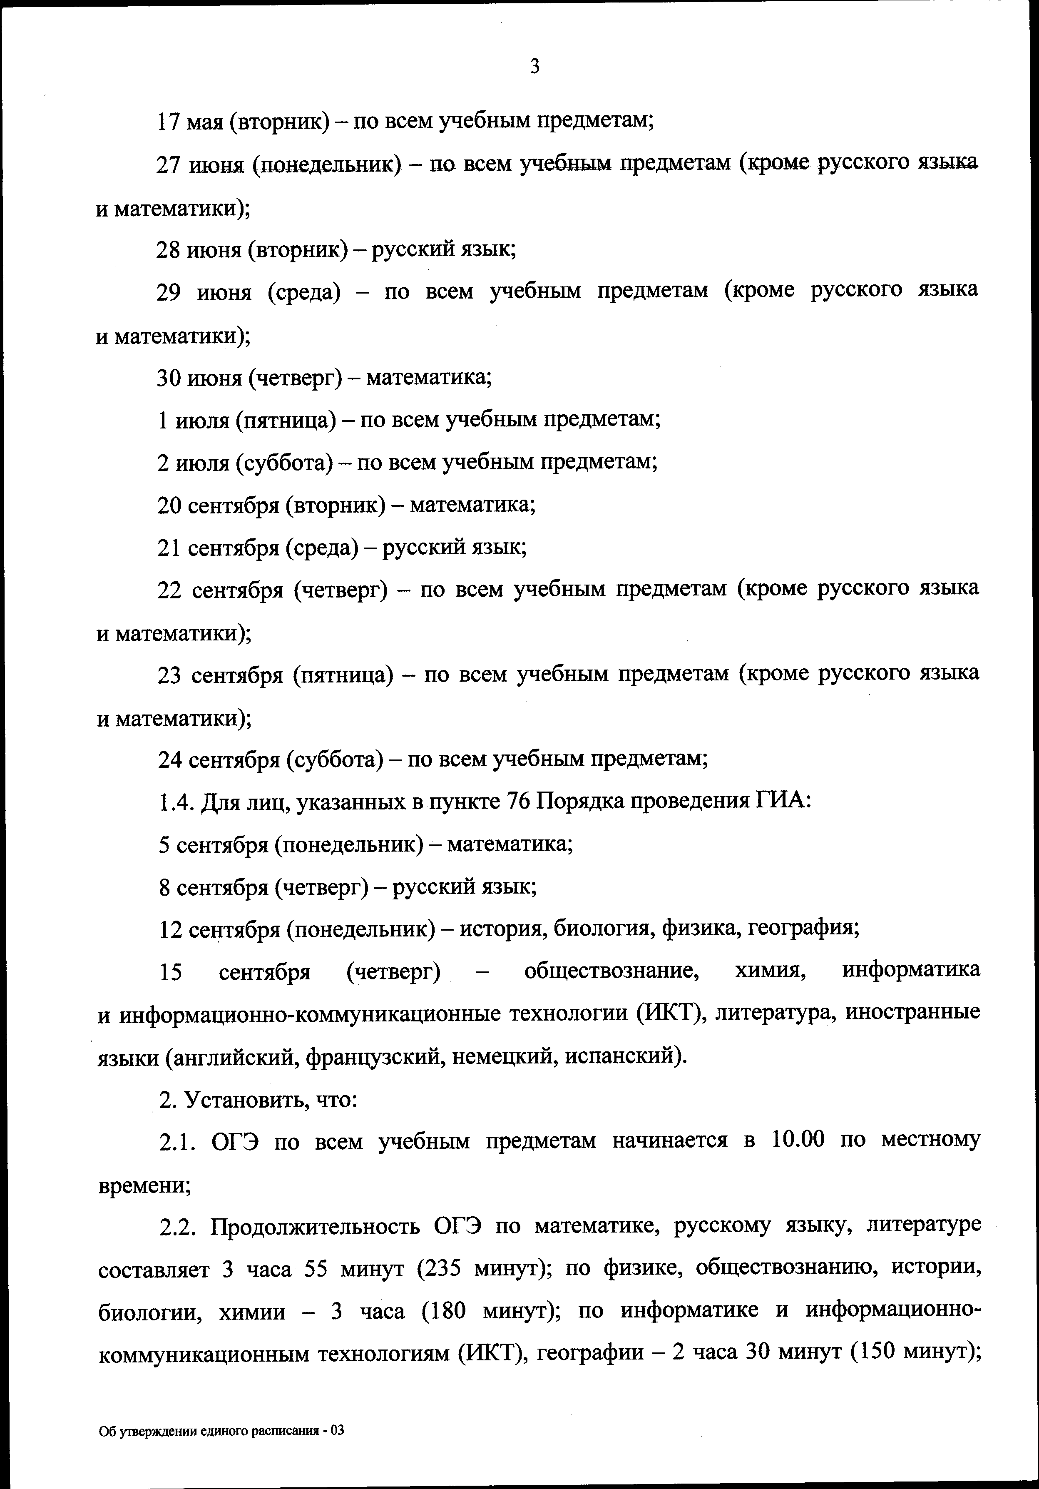

Документ создан в электронной форме. № 23/13558 от 17.12.2021. Исполнитель: Горностаева Ю.В. Страница 4 из 21. Страница создана: 16.12.2021 16:23

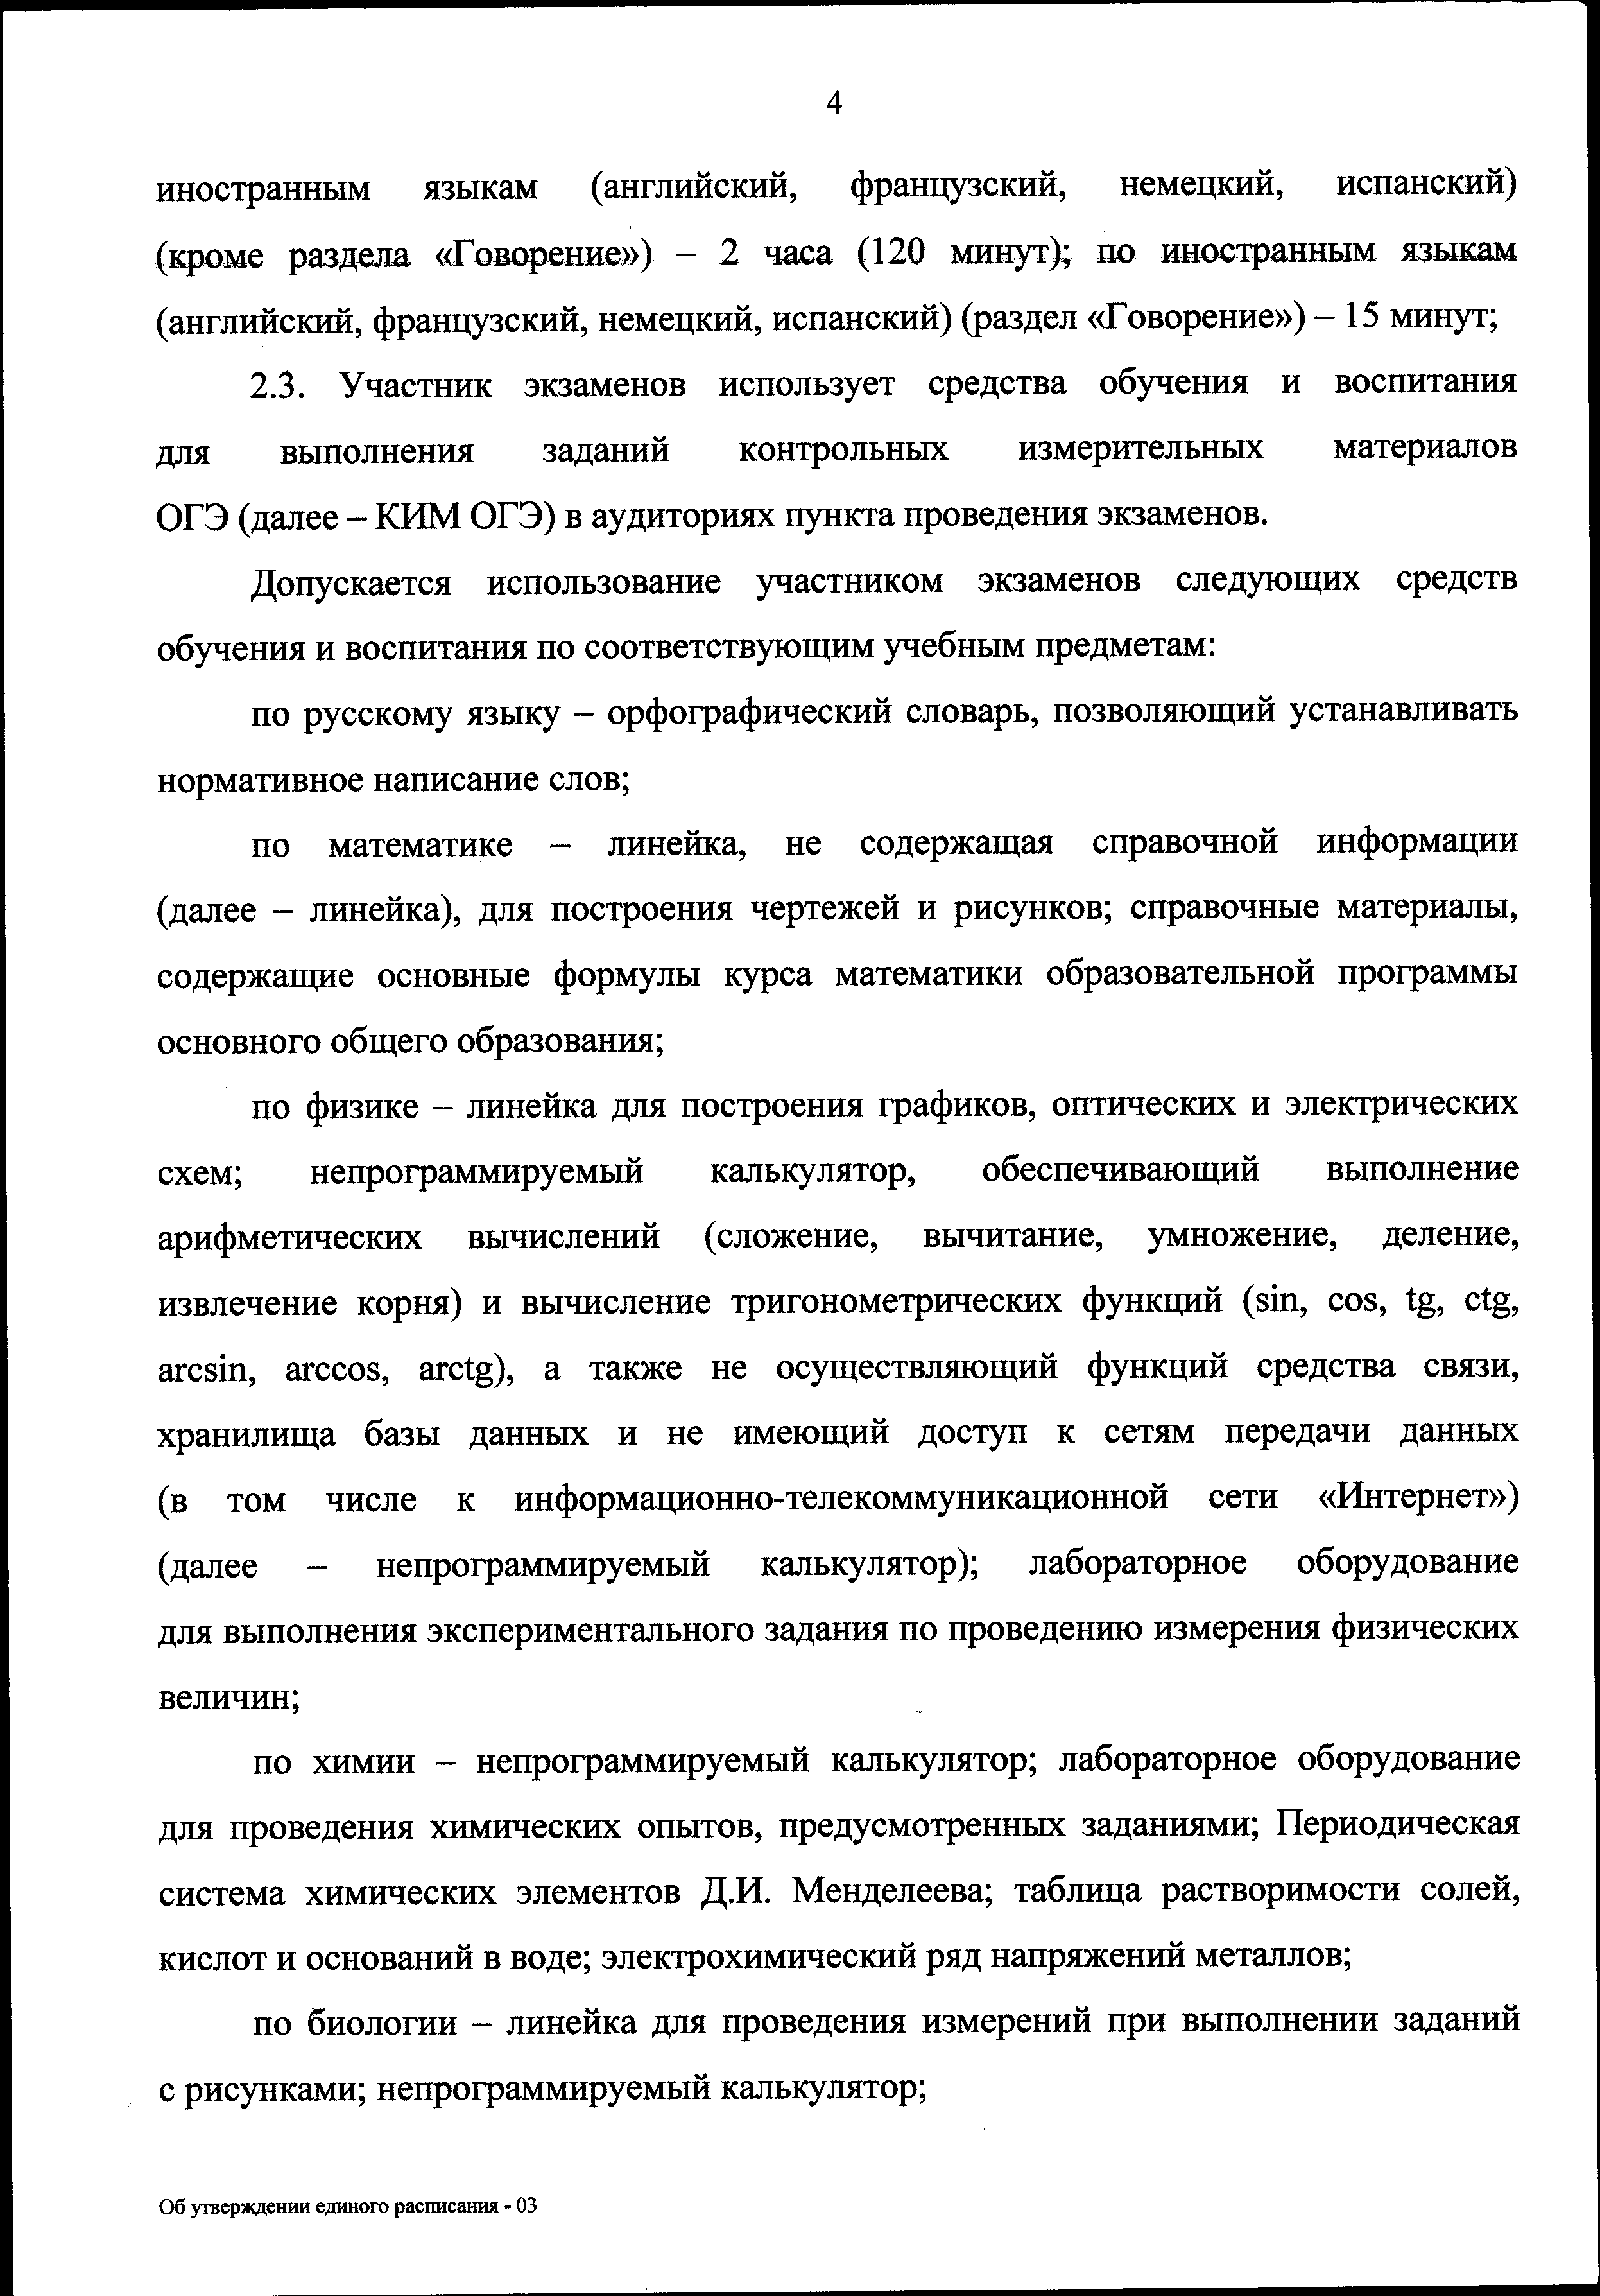

Документ создан в электронной форме. № 23/13558 от 17.12.2021. Исполнитель: Горностаева Ю.В. Страница 5 из 21. Страница создана: 16.12.2021 16:23

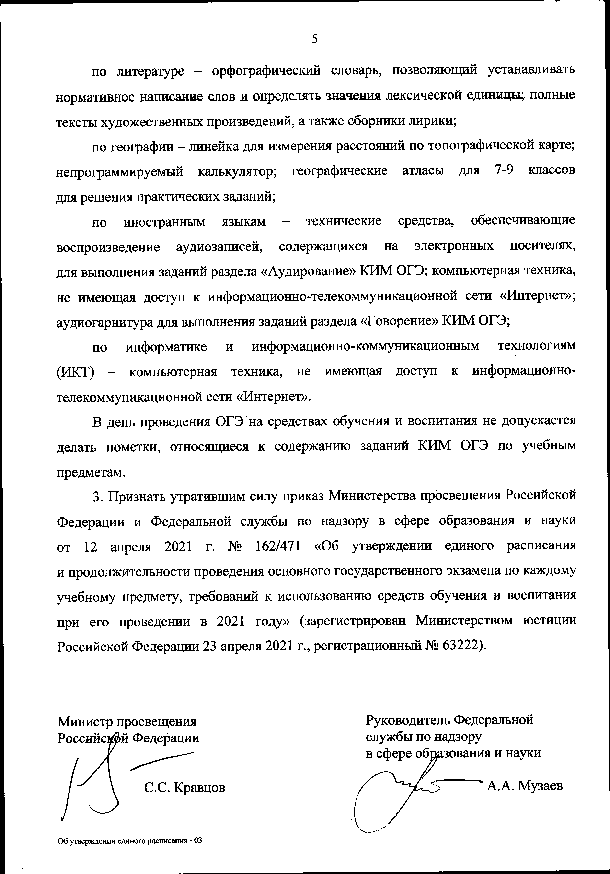

Документ создан в электронной форме. № 23/13558 от 17.12.2021. Исполнитель: Горностаева Ю.В. Страница 6 из 21. Страница создана: 16.12.2021 16:23

